EE3014 智慧物聯感測與實作

Lab 3實驗報告

組別：1

組員：

[學號B1121149] [姓名:張嘉宸]

[學號B1121141] [姓名:葉彥辰]

2025/3/25

1. 簡介

請說明實作(驗)之**項目內容**與**學習目的**(字體：新細明體，大小：14，單行間距，左右對齊)

這次的實驗目的在於透過設計AI2來實現我們在第一次LAB中使用Tri-answer來透過藍芽接收ECG,PPG信號的功能。透過arduino修改我們的uuid，完成韌體修改並燒錄的部分，最後就是用AI2完成藍芽連接和接收data的部分。

1. 步驟

若為TriAnswer平台或是慣性運動感測平台之實作，請配合以流程圖與照片或是螢幕截圖，分別詳細說明硬體與軟體之操作步驟。

若為App Inventor 2之實作，請依Designer view與Block view詳細說明各元件與程式區塊之設計，佐以App Inventor 2之螢幕截圖來說明。

(字體：新細明體，大小：14，單行間距，左右對齊)

手機頁面設計:

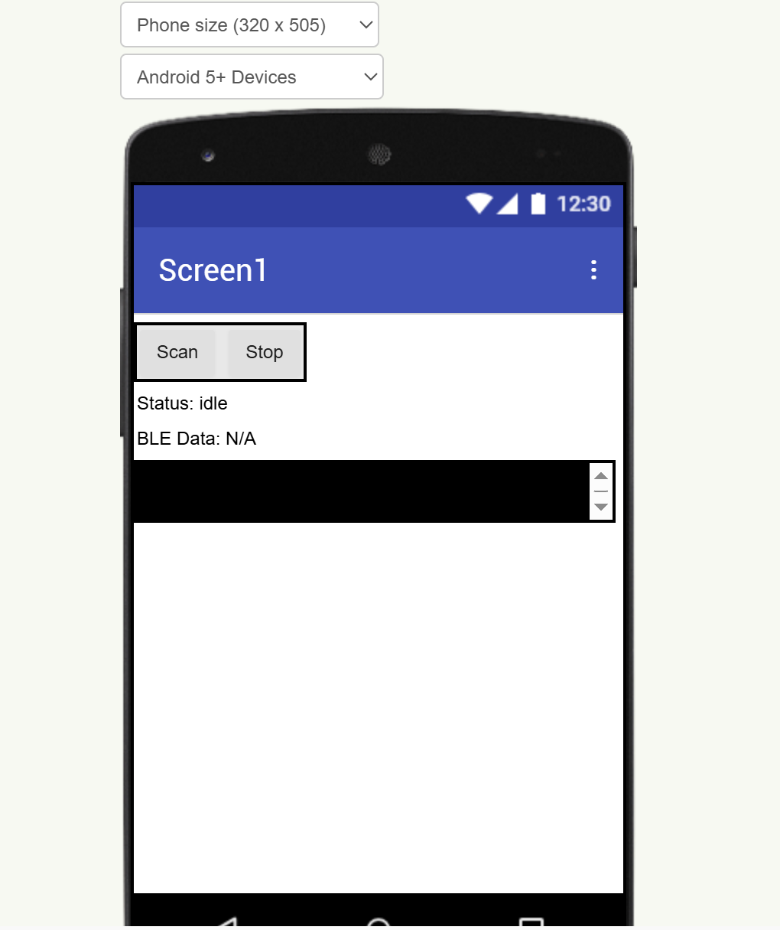

程式設計:

首先當螢幕於初始狀態時，使status顯示為idle，接著按下scan，此時讓藍芽列表顯示出來並讓status為scanning，當接收到周遭藍芽裝置時，狀態變為scanned，當我們選定列表上我們所指定的裝置後，狀態改為connecting，並呼叫BLE發送連接要求，連接成功後，狀態顯示已連接，讓手機停止尋找藍芽裝置，關閉藍芽列表且顯示出disconnect和關閉scan跟stop按鍵，設定好我們的uuid，以避免和他人重複，隨後我們會收到來自channel1 A5port的資料並顯示於BLE data，最後按下disconnect時，藍芽段開並回到idle狀態。如果在尋找裝置時按下stop同樣會回到idle狀態。

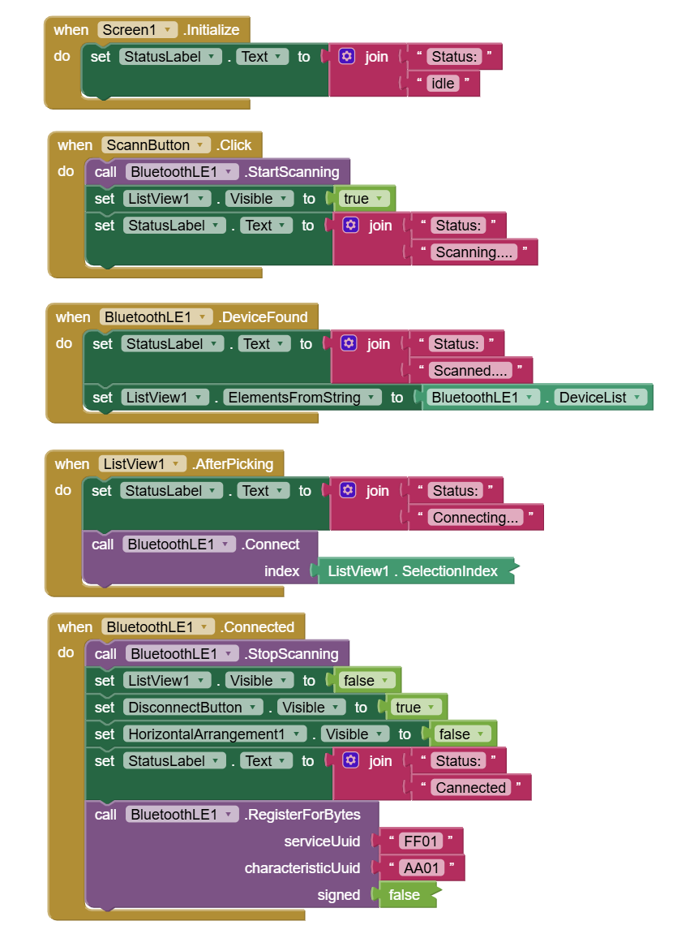

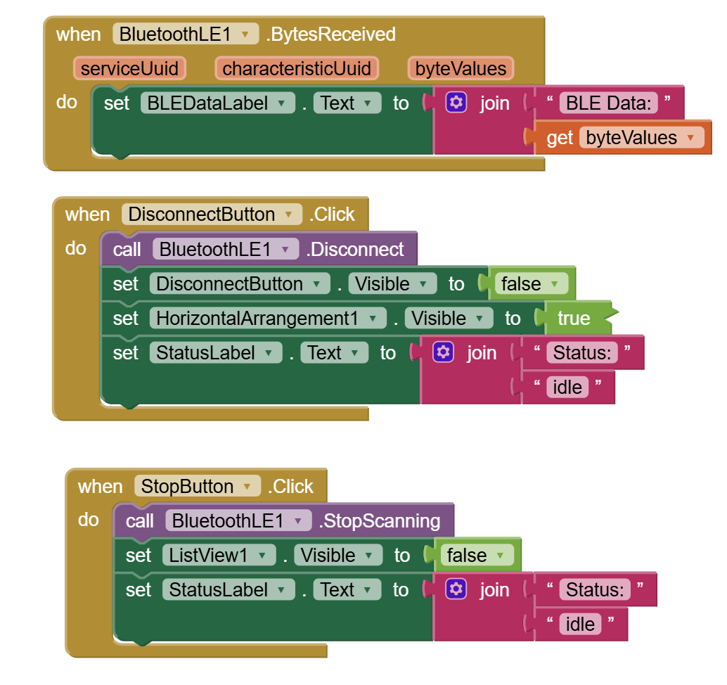

1. 結果

若為TriAnswer平台或是慣性運動感測平台之實作，請配合量測波形之截圖說明，並提供所紀錄之量測資料進行所需之結果分析(請提供資料以及分析作圖之excel檔)。

若為App Inventor 2之實作，請附上在開發環境中，使用AI Companion掃描QR code之下載progresses bar之截圖，以及Android/iOS行動裝置中，app之操作截圖，並說明操作步驟。

(字體：新細明體，大小：14，單行間距，左右對齊)

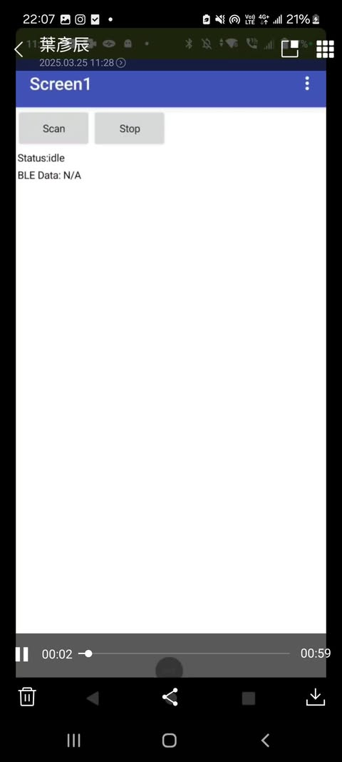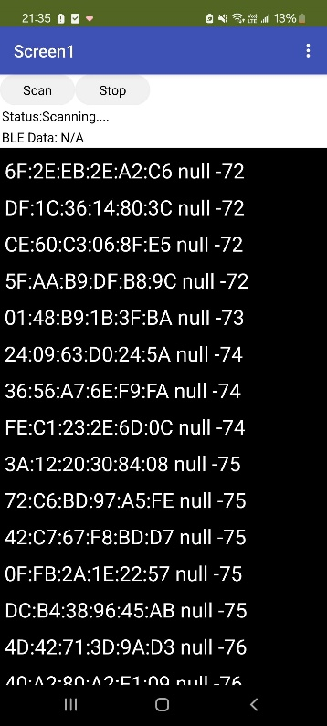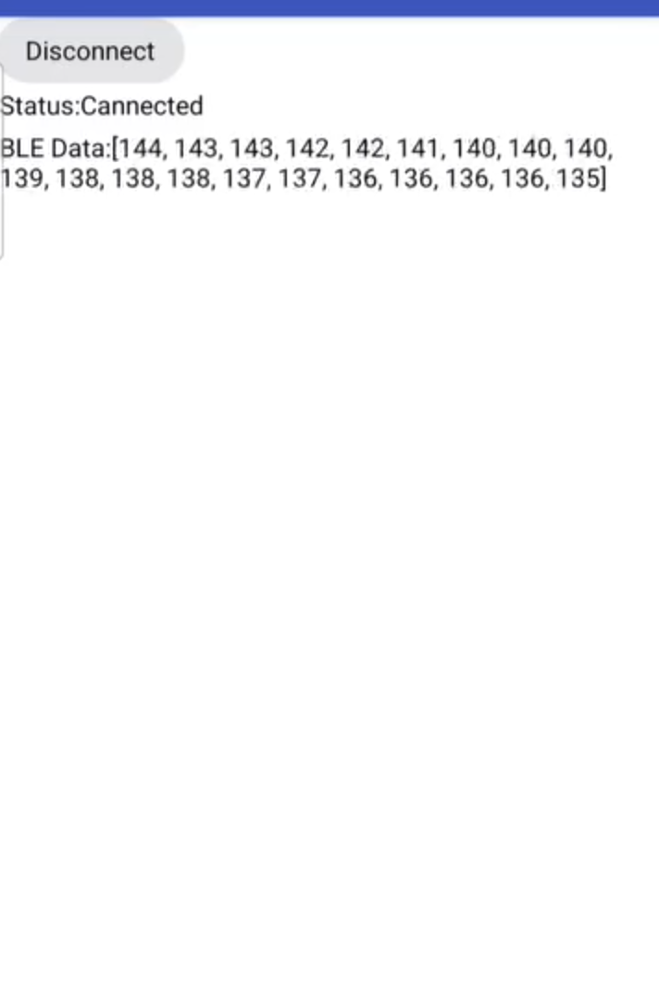

1. 討論與心得

請討論於此實作(驗)中，所遇到之問題，與學習心得。

(字體：新細明體，大小：14，單行間距，左右對齊)

我們一開始先學習到，如何利用藍芽獲取TriAnswer所感測到的訊號，並且看不同的狀態。接下來，我們學習到如何使用AI2來撰寫與BLE相關的應用，也認識到了在數據連接過間，不同的狀態，例如說scanning、scanned、connecting、connected與idle等等的，加強我們對於無線傳輸技術原理的掌握。